Конспект занятия по окружающему миру

на тему:

"Вода. Круговорот воды в природе, свойства
воды" .

подг. группа. «Буратино»

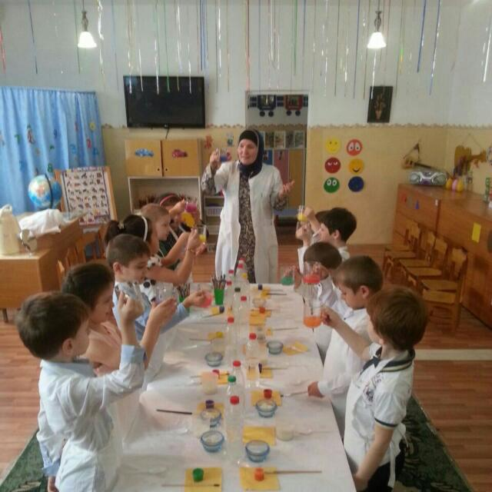

Воспитатель 1 кв.категории :Хайбулаева Х.А.

МКДОУ «Салам»

2017 г.

Конспект занятия на тему

"Вода. Круговорот воды в природе, свойства воды"

Хайбулаева Х.А. воспитатель

Разделы: Работа с дошкольниками

Цели:
Познакомить детей со свойствами воды, обратить их внимание на то, что даже такой привычный объект, как вода таит в себе много неизвестного, интересного.
Уточнить и закрепить знания детей о круговороте воды в природе, о значении воды.
Развивать наблюдательность, умение сравнивать, анализировать, обобщать, устанавливать причинно-следственные зависимости, умение делать выводы.
Формировать эмоционально-ценностное отношение к окружающему миру.

Активизировать словарь детей словами: модель, глобус, суша, материки, круговорот воды, пресная вода.

Оборудование:
глобус,
рисунок-схема “Круговорот воды в природе” ,
12 стаканов с водой,
цветные палочки,
термос с горячей водой,
10 ч. ложек ,
12 сахаринок,
одеколон,
зеркальце,
тарелка со спичками,
10 стаканов,
банка с водой.

Ход занятия

- Ребята, дети старшей группы не смогли отгадать загадку, они просили нас с вами отгадать её:

На ноге стоит одной
Крутит, вертит головой
Нам показывает страны,
Реки, горы, океаны. (глобус )

-А что такое глобус?

(Глобус- это модель Земли.)

- А как вы понимаете – модель Земли?(дети высказывают, объясняют)

- Правильно, дети, глобус-это модель нашей планеты Земля в уменьшенном виде.

А что мы можем узнать о нашей планете Земля, посмотрев на её модель, то есть, посмотрев на глобус?

(Можно увидеть моря, океаны, горы, реки, страны…..)

- Глобус показывает форму нашей планеты Земля, характер её поверхности, где океаны, моря, а где суша , то есть материки. (показать на глобусе)

- Ребята, а почему на глобусе очень много синего цвета?

(Синий цвет – это вода :моря, океаны, реки , озёра )

- Если на карту Земли посмотреть,
Земли на Земле всего одна треть.
Но странный вопрос возникает тогда,
Планета должна называться вода ?

- Ребята, вы согласны с автором этого шуточного стихотворения?

- Почему? (Дети объясняют)

- А что вы знаете о воде? Какая она?

- Кому нужна вода?

- Зачем вода нужна растениям?

- А как они её получают?

- Почему животные не могут жить без воды?

- Ребята, а людям нужна вода?

(Дети объясняют, делают выводы, читают стихотворение о воде.)

Вы слыхали о воде?
Говорят она везде!
В луже, в море, в океане
И в водопроводном кране.

Как сосулька замерзает,
В лес туманом заползает,
На плите у нас кипит,
Паром чайника шипит.

Без неё нам не умыться,
Не наесться, не напиться.
Смею вам я доложить,
Без неё нам не прожить!

- Ребята, для жизни человека вода имеет очень важное значение. А откуда вода появляется в кране?

- А вы знаете, что на нашей планете Земля очень много воды, но не вся она пригодна растительному, животному миру и человеку нужна вода пресная. А какая это вода пресная? Может вы знаете о ней?

- Правильно, пресная вода- это вода без солей. А в морях ,в океанах, как вы знаете, вода- солёная. Жить в такой воде, питаться могут только морские обитатели. А людям употреблять такую воду не возможно, по- этому.люди берут воду из подземных скважин- артезианскую, родниковую -это в посёлках, деревнях. А в городах, где много живёт людей и нужно много воды, вода поступает в краны из рек, очищенная на водоочистительных предприятиях, где лаборанты следят за тем, чтобы вода была чистая, хорошего качества. Питьевую воду нужно беречь. Почему?

(Дети объясняют )

- А ещё необходимо беречь воду потому что запас пресной воды на нашей планете уменьшается , в связи с плохой экологической обстановкой; реки загрязняются, высыхают, исчезают некоторые небольшие речушки, а глубоководные реки становятся мелкими.

- А как вода поступает в реку?

- Ребята, что такое круговорот воды в природе?

(Объяснения детей )

-Дети, посмотрите на рисунок, когда солнце нагревает поверхность водоёма или суши, содержащаяся там вода превращается в пар и поднимается в воздух высоко. вверху, насыщенный влагой воздух охлаждается, образуются облака , тучи, которые с помощью ветра передвигаются в воздухе и выпадают на землю в виде осадков: летом – дождя , зимой – снега. Так происходит круговорот воды в природе.

(Физкультминутка “Ходят капельки по кругу” )

- Ребята, давайте поиграем с вами в игру. Я буду – мама Тучка, а вы - мои детки Капельки Подбежали ко мне все мои детки-Капельки. Вот какая Тучка стала большая. Вдруг подул сильный ветер и капельки ( “под музыку дождя” танцуют. Музыка стихает, дети присели) очутились на земле, притихли, но им скучно стало поодиночку и собрались они сначала маленькими ручейками .встретились ручейки и стали большой рекой. (взявшись за руки дети под музыку выполняют упражнение “змейка” ). Плыли Капельки по большой реке и попали в океан (дети образуют круг, присели). И тут вспомнили Капельки, что мама Тучка наказывала им вернуться домой .А тут как раз солнышко пригрело, Капельки стали лёгкими-лёгкими и начали подниматься вверх к своей маме Тучке (дети встают, приподнимая руки вверх).

Все Капельки испарились под лучиками солнца и вернулись к своей маме Тучке.

- Ребята, а какие вы знаете свойства воды ?

- Давайте пройдём с вами в нашу лабораторию и узнаем о них с помощью опытов.

Опыт 1. Вода -жидкая.

(Один стакан пустой, второй – с водой). Предложить детям аккуратно перелить воду.

Вывод: - Потому, что она жидкая. Это свойство помогает воде, она течёт по трубам.

Опыт 2. У воды нет формы.

Налить воду в сосуд разной формы( в пробирку, стакан, блюдце)

Вывод: Вода приобретает форму сосуда.

Опыт 3. У воды нет запаха.

Предложить детям понюхать воду в стакане, потом капнуть капельку одеколона и ещё раз понюхать ,почувствовать запах.

Вывод: У воды нет запаха , но может приобретать запах другого вещества.

Опыт 4-5. Способность растворять, у воды нет вкуса

Взять стаканы с кипяченой водой , попробовать ее вкус , добавить в разные стаканы сахар , соль , лимонный сок , размешать и ещё раз попробовать её вкус.

Вывод: У воды нет вкуса ,но вода может приобретать вкусы других веществ.

Вывод: Вода имеет способность растворять некоторые вещества.

Опыт 6. Пар – это тоже вода.

Открыть термос с горячей водой и над ним подержать зеркальце , видны капельки воды (зеркальце запотело)

Вывод: Горячая вода превратилась в пар.

Опыт 7. Спичечные бега.

В тарелку положить спички в определённой форме, налить немного воды, (изменений нет). Когда положить посредине кусочек сахара , спички изменили своё положение. Почему?

Вывод : Сахар впитывает воду и возникает течение, которое меняет положение спичек.

Опыт 8. Вода прозрачная. 2 стакана (1 – с водой 2 – с молоком). В оба стакана положить палочки.

В каком стакане видна палочка , а каком - нет. Почему ?

Вывод: Вода - прозрачная , а молоко - нет .

- Ребята , представьте себе, что было бы, если бы речная вода была непрозрачной, как в сказке “молочная речка с кисельными берегами” . Могли бы рыбы, растения жить, развиваться в таких молочных реках ?

(- Нет)

- Ребята , непрозрачная ( мутная) вода не пропускает солнечных лучей , а без этого в водоёмах : реках , озерах не смогут расти водоросли. А если не будет растительности , то нечем будет питаться животному миру , рыбам .

Всем нужна чистая , прозрачная вода! Поэтому, нельзя загрязнять водоёмы , воду нужно беречь и беречь природу на нашей планете !

(Чтение стихотворений детьми)

О земля, муравейник людской,
Дом родной без конца и без края.
Ты нас кормишь и поишь водой,
Как тебя не беречь, дорогая?
- Сохраним моря и воздух,
Недра, лес и тишину,
- Развеем над нею и тучи, и дым,
В обиду её никому не дадим!
- Украсим всю Землю садами, цветами,
Такая планета нужна нам с вами

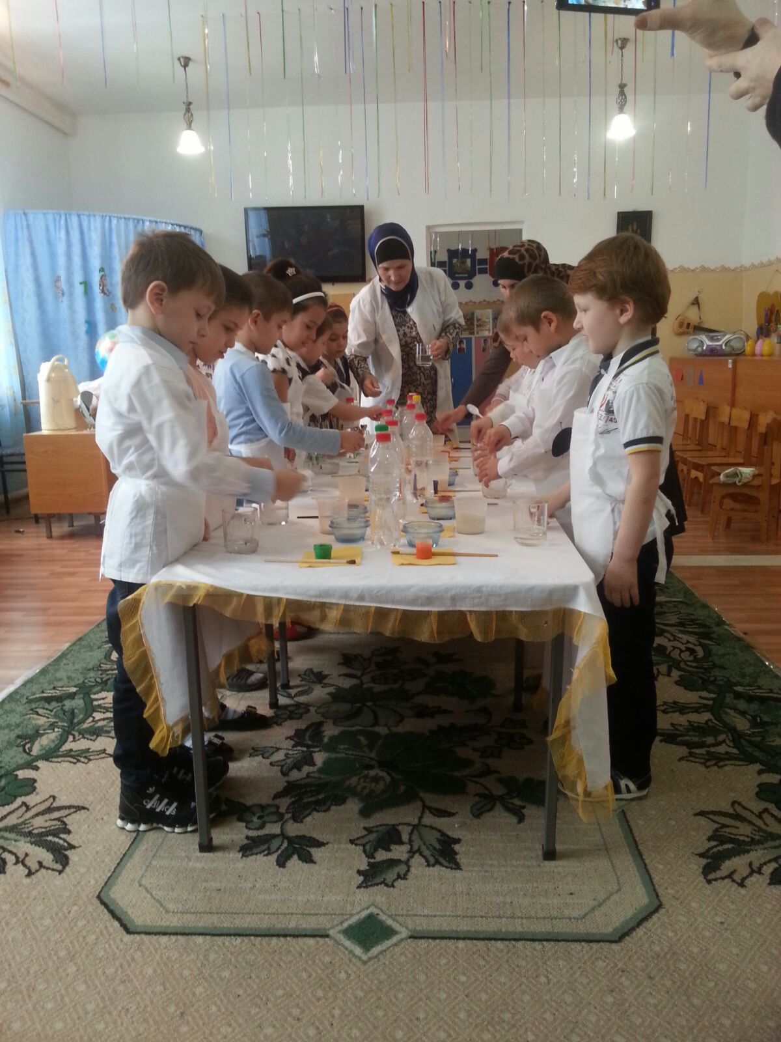

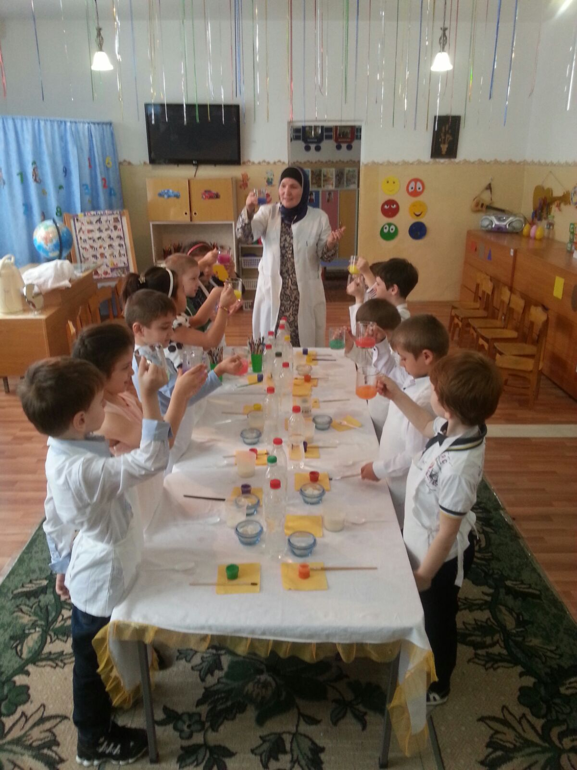

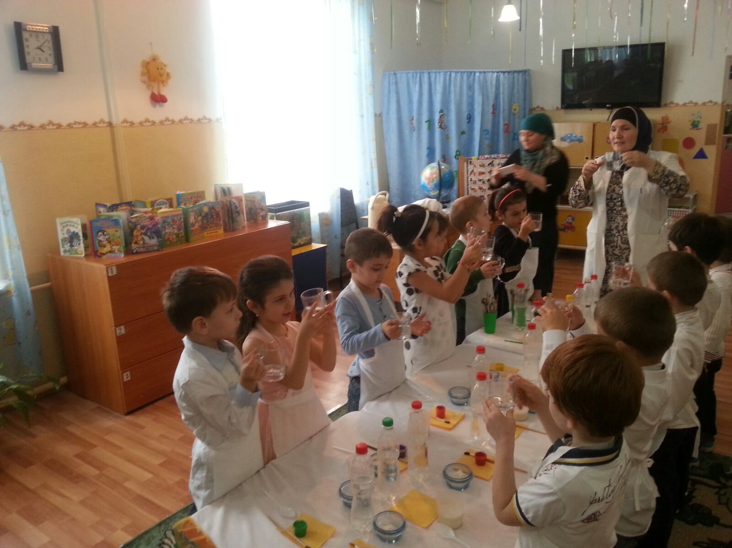

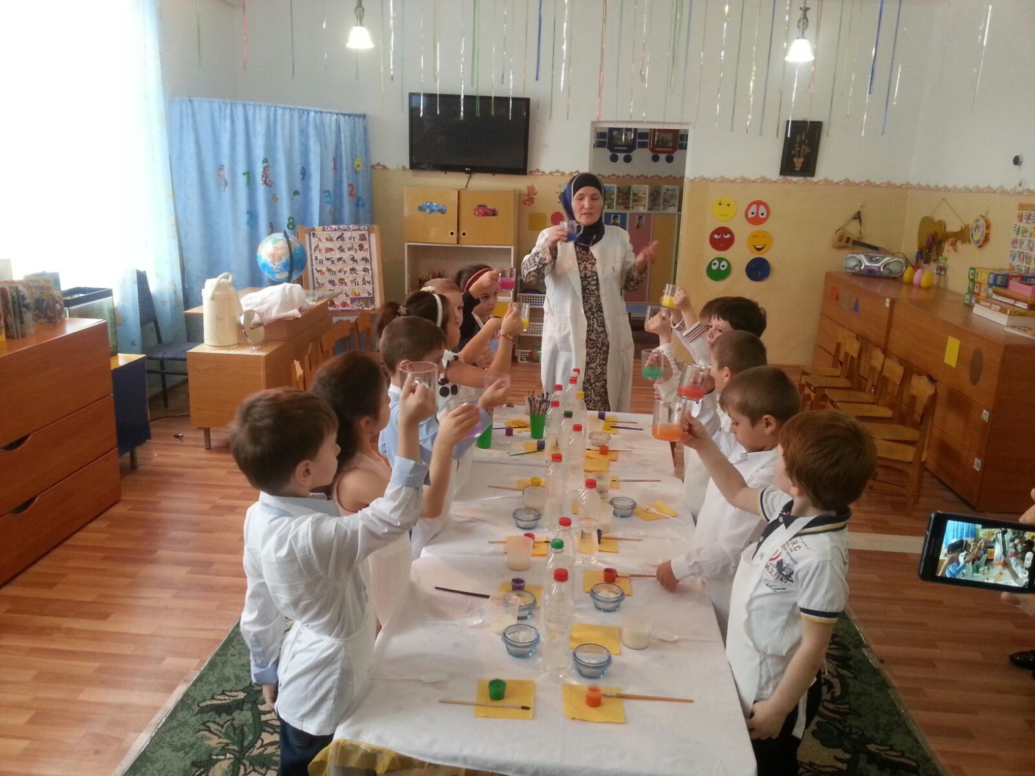

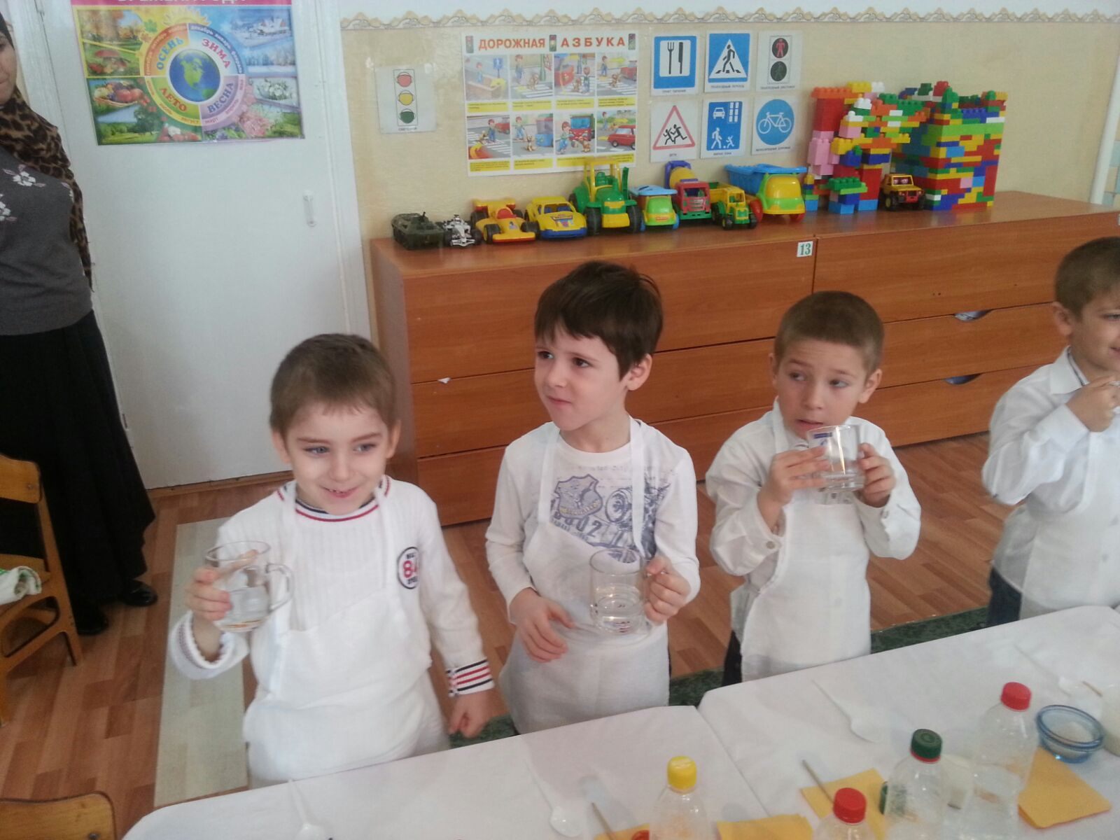

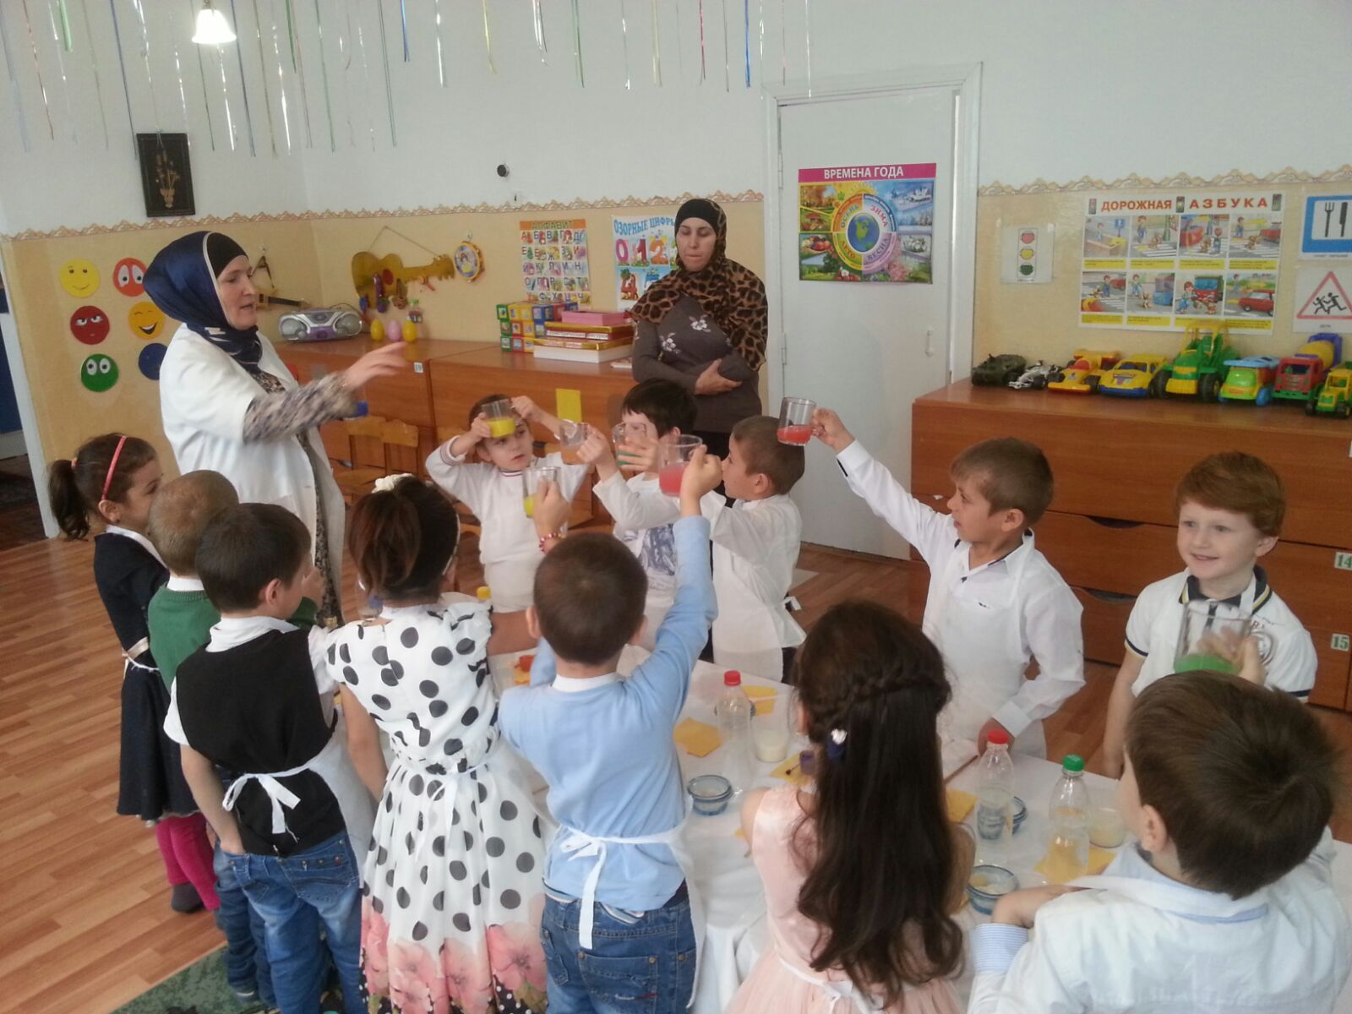

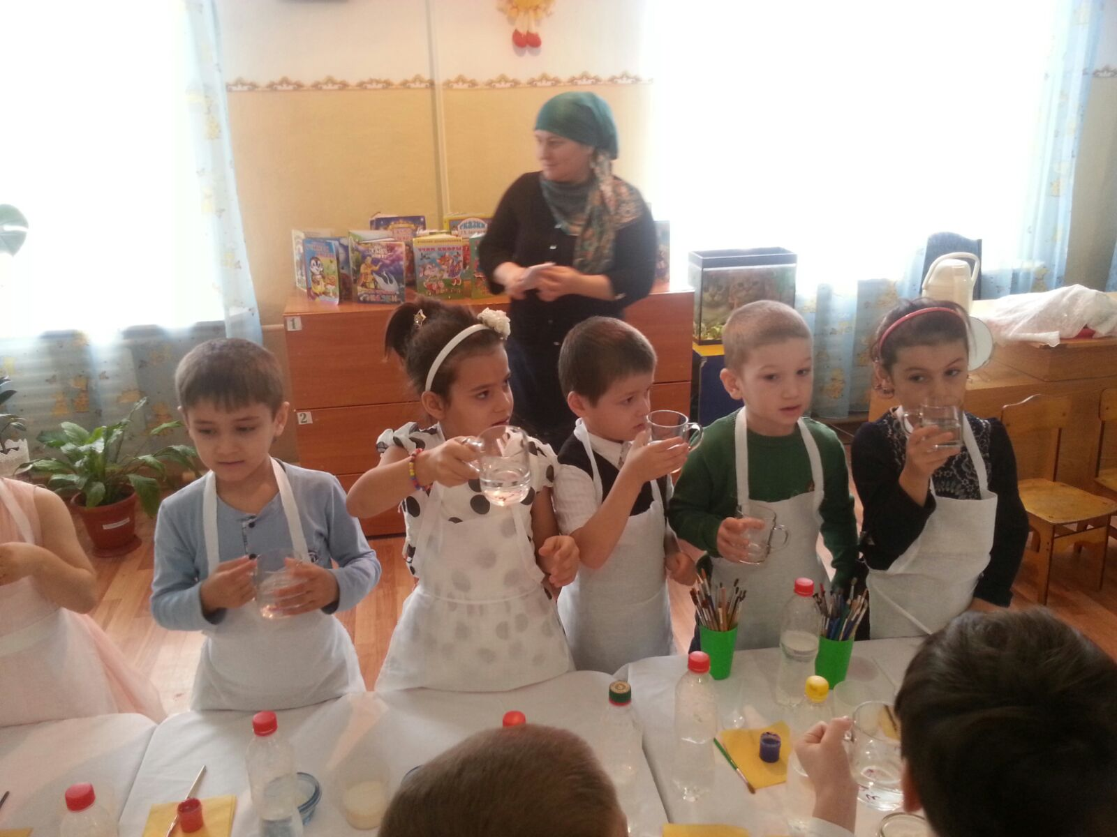

Поэтому друзья ,давайте всем вместе беречь воду.

Всем спасибо!

